1.- (20% de la nota de la pràctica) Realitza amb telnet una petició per demanar la pàgina inicial de www.binefa.cat indicant que la teva aplicació client és telnet i que la connexió es tancarà un cop has rebut la resposta. Mostra clarament:

a) La connexió realitzada amb telnet i el missatge de petició enviat.

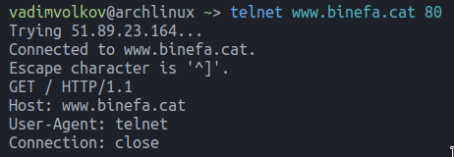

COM ES POT APRECIAR CLARAMENT, HE DEMANAT CONNECTAR-ME PER PODER REBRE LA PÀGINA PRINCIPAL, AIXÍ FENT ÚS DELS CAMPS DE CAPÇALERA INDICATS.

b) La línia d'estat i el camps de la capçalera del missatge de resposta del servidor
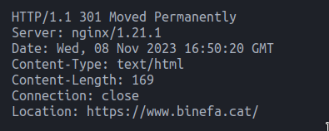

EN AQUEST CAS, EL SERVIDOR ENS HA DIT QUE LA PÀGINA INICIAL HA PASSAT DE FER SERVIR HTTP A HTTPS (COSA QUE ES POT APRECIAR A LA CAPÇALERA DE “Location”) QUE ENS HA GENERAT AUTOMÀTICAMENT A CAUSA DE REBRE UN CODI DE RESPOSTA EQUIVALENT A 301. COM ESTIC FENT SERVIR TELNET NO EM REDIRECCIONA AUTOMÀTICAMENT, PERÒ SI ESTIGUÉS AL FIREFOX, DONCS SUPOSADAMENT SÍ QUE EM PORTARÍA A LA PÀGINA QUE FA ÚS D’HTTPS.

c) El cos del missatge de resposta del servidor.
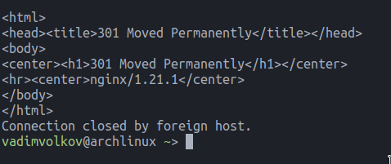

ENS RETORNA UN HTML INDICANT QUE LA PÀGINA HA CANVIAT D’UBICACIÓ, AIXÒ APAREIX TANT EN EL TÍTOL COM A LA PÀGINA HTML EN SÍ (LO DE DINS DEL “<body></body>”).

d) D'acord amb la resposta mostrada, descriu quin seria el comportament del navegador un cop rebuda la resposta

DONCS SUPOSO QUE SI ÉS UN NAVEGADOR MODERN ENS REDIRECCIONARIA A LA VERSIÓ DE LA PÀGINA QUE FA ÚS D’HTTPS AUTOMÀTICAMENT, SINÓ, HO HAURIEM DE FER MANUALMENT.

***************************************************************************************************************************

2.- (30% de la nota de la pràctica) Descarrega el fitxer:
- GRUP 1: http://www.collados.org/daw2/m08/uf1/m08uf1pr1v1.pcapng
- GRUP 2: http://www.collados.org/daw2/m08/uf1/m08uf1pr1v2.pcapng

- GRUP 3: http://www.collados.org/daw2/m08/uf1/m08uf1pr1v3.pcapng → EL MEU GRUP.

- GRUP 4: http://www.collados.org/daw2/m08/uf1/m08uf1pr1v4.pcapng

Obre'l amb wireshark. Mostra clarament i indica:

a) L'adreça IP del servidor d'acord amb el primer missatge de resposta del servidor.

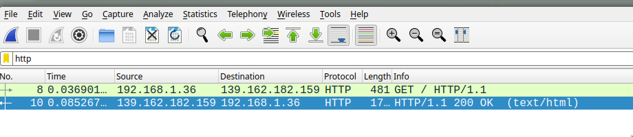
ADREÇA IP DEL SERVIDOR.

ES POR VEURE QUE L’IP DEL SERVIDOR ÉS: 139.162.182.159, MENTRES QUE LA DEL CLIENT ÉS: 192.168.1.36.

b) El port utilitzat pel programa client d'acord amb el primer missatge de resposta del servidor.

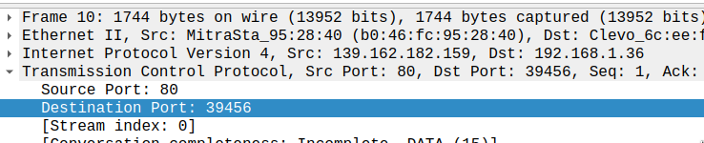
PORT DEL NAVEGADOR DEL CLIENT

ES POT VEURE QUE PORT EL DEL PROGRAMA CLIENT ÉS: 39456, MENTRES QUE LA DEL SERVIDOR ÉS: 80, AMB LA QUAL COSA VOL DIR QUE SEGURAMENT ESTÀ FENT SERVIR APACHE.

c) Quantes cookies ha enviat el servidor al client d'acord amb el primer missatge de resposta del servidor?

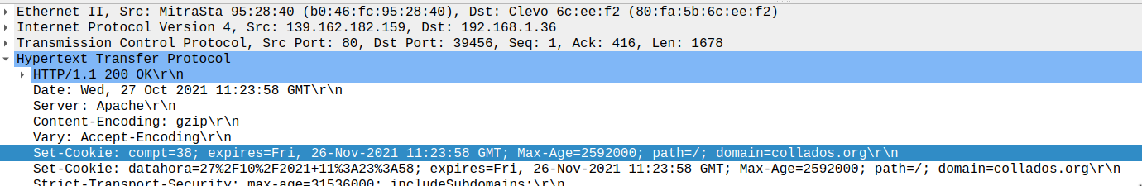
COM ES POT APRECIAR CLARAMENT, EL SERVIDOR HA ENVIAT 2 COOKIES, UNA ANOMENADA “compt“ I TÉ UN VALOR DE 38, I UNA ALTRA AMB NOM: “datahora”, I TÉ UN VALIR MOLT LLARG QUE NO PENSO ESCRIURE.

d) Indica el nom i valor de la primera cookie enviada pel servidor al client.
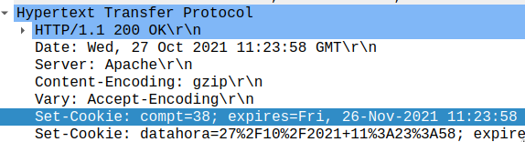

COM ANTERIORMENT HE INDICAT, LA PRIMERA COOKIE TÉ EL NOM DE “compt” I TÉ UN VALOR EQUIVALENT A 38.

e) Indica dins de quin domini seria vàlida la segona cookie enviada pel servidor al client.

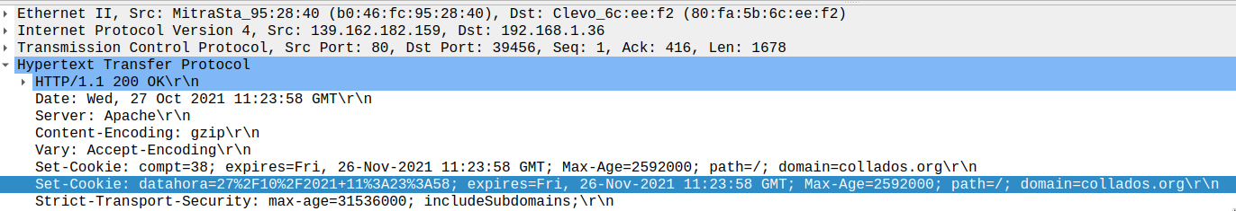
COM ES POT APRECIAR, AL COSTAT DE path=/, HI HA UN CAMP QUE ES DIU “domain=collados.org”, I SEGONS LO QUE HE APRÈS A PHP, AIXÒ INDICA EL DOMINI EN EL QUAL AQUESTA COOKIE TÉ AFECTE.

ENVIAMENT DE LA PART PRÀCTICA:
a) Genera un fitxer PDF amb la resposta de nom daw2_cognom_nom_m08uf1pr1.pdf a on cognom és le teu primer cogonom real i nom és el teu nom real.
b) Envia el fitxer adjunt a un missatge que s'ha d'enviar a cf@collados.org amb l'assumpte daw2_cognom_nom_m08uf1pr1 a on cognom és le teu primer cogonom real i nom és el teu nom real.

